Cô giáo Phùng Thị Kim Dung tài năng và tâm huyết - tấm gương điển hình tiên tiến
Chủ tịch Hồ Chí Minh - vị lãnh tụ kính yêu của dân tộc Việt Nam luôn là tấm gương sáng để mỗi con người Việt Nam phấn đấu noi theo. Cho đến ngày nay đã có rất nhiều tấm gương tấm gương người tốt việc tốt học tập và làm theo lời Bác trên khắp cả nước. Tất cả mọi người đều muốn đóng góp một phần công sức, trí tuệ của mình vào sự nghiệp xây dựng đất nước Việt Nam ngày càng giàu mạnh và phát triển. Trong đó phải kể đến những cô giáo mang trên mình sứ mệnh trồng người, những người không quản nhọc nhằn, vất vả vì đàn con thân yêu. Tôi muốn nói đến một người như thế, một tấm gương học tập và làm theo lời Bác.Đó chính là người đồng nghiệp của tôi, cô giáo Phùng Thị Kim Dung, Tổ trưởng Chuyên môn khối Nhà Trẻ, Tổ trưởng tổ công đoàn số 2, trường Mầm non Tràng An.
Cô giáo Phùng Thị Kim Dung, Tổ trưởng Chuyên môn khối Nhà Trẻ, Tổ trưởng tổ công đoàn số 2 của trường Mầm non Tràng An là tấm gương tiêu biểu tâm huyết với nghề, làm theo lời Bác, điển hình trong công tác trang trí khuôn viên nhà trường và môi trường lớp học lấy trẻ làm trung tâm.
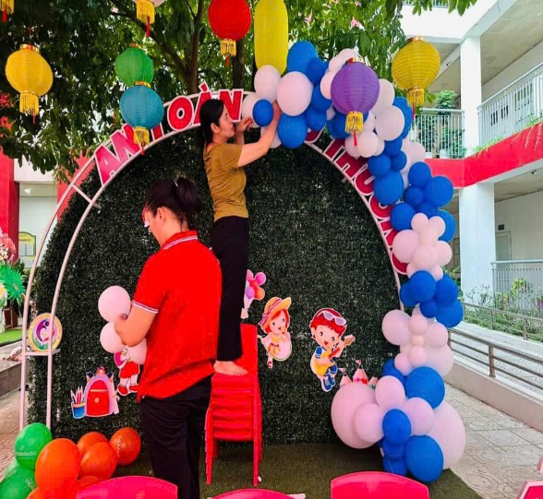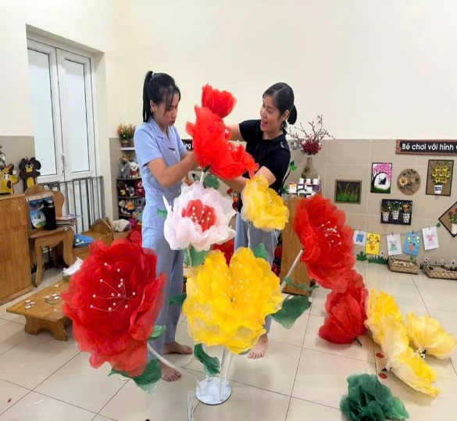
Hình ảnh cô Phùng Thị Kim Dung trang trí, thiết kế phông chụp ảnh trong các ngày Lễ của nhà trường
Với cương vị là Tổ trưởng Chuyên môn khối Nhà Trẻ, Tổ trưởng tổ công đoàn số 2, cô luôn phối hợp chặt chẽ giữa các ban ngành của nhà trường, đề cao trách nhiệm chủ động trong “Học tập và làm theo tư tưởng, đạo đức, phong cách Hồ Chí Minh” chú trọng việc “Học tập” đến “làm theo” từ đó tạo ra chuyển biến rõ nét về nhận thức trách nhiệm của giáo viên, nhân viên và quần chúng trong trường học. Từ những lời ăn tiếng nói nhẹ nhàng đầy trách nhiệm đến những cử chỉ nhỏ nhất trên sân trường như: tự tay nhặt giấy loại bỏ vào thùng rác, tạo thành thói quen cho mỗi cô giáo, học sinh nhà trường; đến thiết kế các phông chụp ảnh cho trẻ các ngày Lễ, trang trí các góc thư viện, góc cầu thang khuôn viên nhà trường; đôn đốc, hướng dẫn các cô giáo, học sinh trong khối mình học theo Bác tiết kiệm sử dụng điện, nước…, cô đều quán triệt và gương mẫu thực hiện.
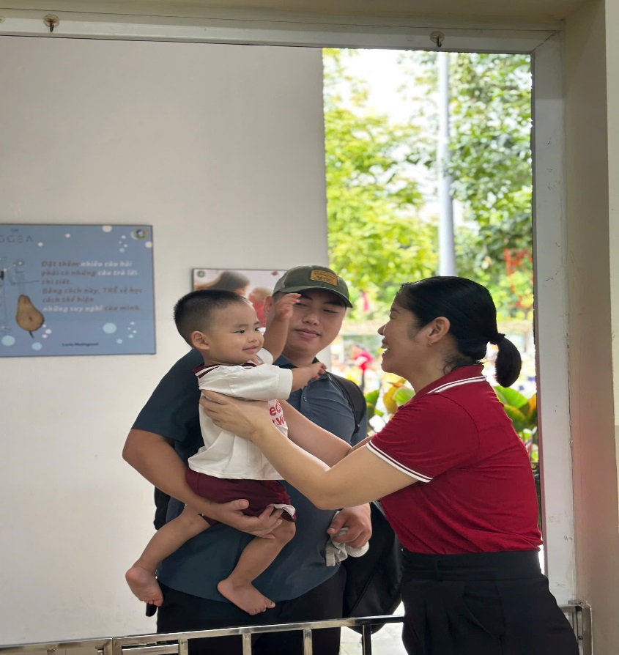
Hình ảnh cô Phùng Thị Kim Dung luôn được PHHS tin yêu
Cô thường xuyên xây dựng Kế hoạch hoạt động chuyên môn; kiểm tra giáo án và kế hoạch giáo dục của từng giáo viên trong khối cũng như kế hoạch bài giảng, đồ dùng dạy học. Cô thường xuyên kiểm tra giáo viên trong khối nhằm thúc đẩy quá trình đổi mới phương pháp, giúp giáo viên vận dụng đúng đắn phương pháp dạy học tích cực vào thực tế. Cô cũng thường xuyên quan tâm rèn luyện kỹ năng sống cho học sinh, tổ chức các hoạt động tập thể, vui chơi lành mạnh, qua đó, giúp các em phát triển toàn diện.
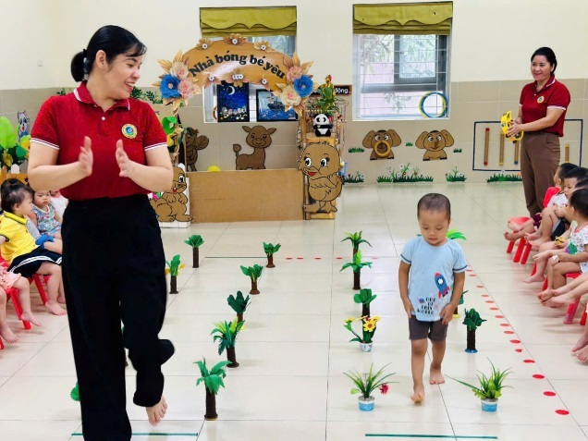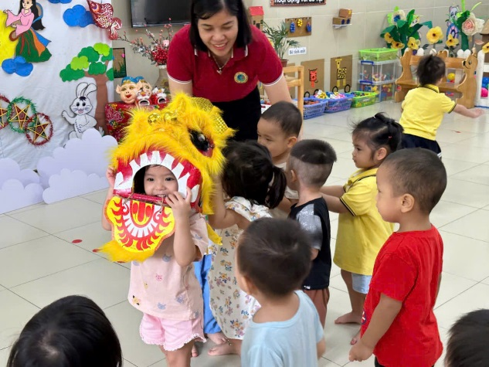
Hình ảnh cô Phùng Thị Kim Dung tổ chức các hoạt động học tập, vui chơi lành mạnh cho trẻ
Một điều đáng quý hơn cả, đó là tình cảm mà cô dành cho đồng nghiệp, một sự lắng nghe chia sẻ và cảm thông sâu sắc. Cô dành cho chúng tôi những lời động viên, khích lệ, những lời góp ý chân thành nhất. Đó không đơn giản là quan đồng nghiệp mà là tình bạn, tình đồng chí, tình chị em cao cả.
Ai đó đã từng nói: “Một thầy cô giáo như ngọn nến đốt chính mình để soi rọi cho người khác”. Không hiểu sao mỗi lúc ngẫm nghĩ về câu nói ấy, trong lòng tôi lại nghĩ đến người đồng nghiệp của mình. Đối với chúng tôi, cô Phùng Thị Kim Dung không chỉ là người đồng nghiệp nhiệt huyết tận tâm đầy năng lực, người bạn thẳng thắn chân tình mà còn là một tấm gương sáng để chúng tôi học tập, rèn luyện, cống hiến nhiều hơn cho mái trường Mầm non Tràng An thân thương này.
Nguyễn Thị Thanh
Giáo viên Trường Mầm non Tràng An, quận Long Biên, Hà Nội.

